|  |  |  |  |  |
| --- | --- | --- | --- | --- |
|  | Организация Объединенных Наций | | ECE/TRANS/WP.29/GRSP/2023/13 | |
| _unlogo | | **Экономический  и Социальный Совет** | | Distr.: General  2 March 2023  Russian  Original: English |

**Европейская экономическая комиссия**

Комитет по внутреннему транспорту

**Всемирный форум для согласования правил  
в области транспортных средств**

**Рабочая группа по пассивной безопасности**

**Семьдесят третья сессия**

Женева, 15–19 мая 2023 года

Пункт 12 предварительной повестки дня

**Правила № 129 ООН (усовершенствованные   
детские удерживающие системы)**

Предложение по поправкам серии 04   
к Правилам № 129 ООН (усовершенствованные   
детские удерживающие системы)\*

[[1]](#footnote-1) Представлено экспертом от Нидерландов

Воспроизведенный ниже текст был подготовлен Специальной группой по детским удерживающим системам с целью включить определения, требования и процедуру испытания для креплений нижних страховочных тросов. Изменения к существующему тексту Правил ООН выделены жирным шрифтом в случае новых положений или зачеркиванием в случае исключенных элементов.

I. Предложение

*Пункт 2.12* изменить следующим образом:

«2.12 “*Устройство ограничения углового перемещения*” означает устройство, предназначенное для ограничения углового перемещения усовершенствованной детской удерживающей системы при столкновении транспортного средства и включающее:

a) лямку верхнего страховочного троса или

b) опору,

которая соответствует требованиям настоящих Правил и установлена на системе креплений ISOFIX и креплениях верхнего страховочного троса ISOFIX либо смонтирована на контактной поверхности пола транспортного средства в соответствии с требованиями   
Правил № 14 ООН или Правил № 145 ООН.

“Устройство ограничения углового перемещения” для усовершенствованной детской удерживающей системы для “конкретного транспортного средства” может включать верхний страховочный трос, опору, **лямку(и) нижнего страховочного троса** или любое иное средство, способное ограничивать угловое перемещение.».

*Пункт 2.14* изменить следующим образом:

«2.14 “*Ослабляющее натяжение приспособление*” означает систему, разблокирующую устройство, регулирующее и поддерживающее натяжение лямки верхнего страховочного троса ISOFIX **или лямки(лямок) нижнего страховочного троса**.».

*Включить новые пункты 2.63–2.63.6* следующего содержания:

«**2.63 “*Крепление нижнего страховочного троса (КНСТ)*” означает крепление, расположенное на направляющих сиденья транспортного средства или смонтированное на полу транспортного средства или вблизи него, с которым может соединяться скоба нижнего страховочного троса или в которое она может быть встроена.** **Скоба нижнего страховочного троса может включаться в официальное утверждение транспортного средства или не включаться в него.**

**2.63.1** **“*Нижний страховочный трос*” означает тип устройства ограничения углового перемещения, предназначенного для ограничения углового перемещения в заднем направлении УДУС, устанавливаемых против направления движения.**

**2.63.2** **“*Лямка нижнего страховочного троса*” означает лямку (или ее эквивалент), соединяющую заднюю часть усовершенствованной детской удерживающей системы для конкретного транспортного средства с креплением нижнего страховочного троса транспортного средства и оснащенную регулировочным устройством, ослабляющим натяжение приспособлением и соединителем нижнего страховочного троса.**

**2.63.3** **“*Соединитель нижнего страховочного троса*” означает приспособление, предназначенное для крепления к скобе нижнего страховочного троса.**

**2.63.4** **“*Крюк нижнего страховочного троса*” означает соединитель, обычно используемый для крепления лямки нижнего страховочного троса к скобе нижнего страховочного троса и имеющий те же размеры, что и крюк верхнего страховочного троса ISOFIX, изображенный на рис. 3 приложения 4 данных Правил.**

**2.63.5** **“*Скоба нижнего страховочного троса*” означает скобу, которая соединяется с креплением нижнего страховочного троса или встроена в него.**

**2.63.6** **“*Типовая скоба нижнего страховочного троса*” означает скобу, поставляемую изготовителем ЭКРС вместе с ЭКРС и предназначенную для соединения под направляющей переднего сиденья с углублением, обозначаемым как КНСТ, в соответствии с указаниями изготовителя транспортного средства.**».

*Пункт 4.14* изменить следующим образом:

«4.14 Дополнительная маркировка

При помощи пиктограмм и/или текста может передаваться нижеследующая информация. Маркировка должна указывать:

...

c) при помощи одного **или нескольких** из следующих обозначений должны быть указаны местоположение и при необходимости траектория растяжки верхних страховочных тросов, **нижних страховочных тросов** либо другие средства, ограничивающие угловое перемещение усовершенствованной детской удерживающей системы, для применения которых требуются конкретные действия со стороны пользователя;

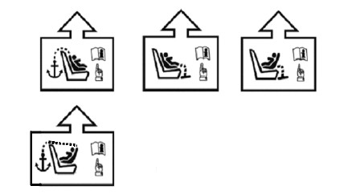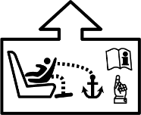

»

*Пункт 6.3.4.1* изменить следующим образом:

«6.3.4.1 Соединитель верхнего страховочного троса

В качестве соединителя верхнего страховочного троса используют крюк верхнего страховочного троса ISOFIX, изображенный на рис. 3 с), либо аналогичные устройства, соответствующие изображению, приведенному на рис. 3 с). **Этот же соединитель также используется в качестве крюка нижнего страховочного троса (если это применимо,   
см. пункт 6.3.6).**».

*Включить новый пункт 6.3.4.2.1* следующего содержания:

«**6.3.4.2.1 Лямки верхнего страховочного троса ISOFIX должны отвечать требованиям, указанным в пунктах 6.7.4.2–6.7.4.4.**».

*Пункты 6.3.4.2.1–6.3.4.2.2 (прежние)*, изменить нумерацию на 6.3.4.2.2–6.3.4.2.3.

*Пункт 6.3.4.2.3*, изменить нумерацию на 6.3.2.4 и изменить следующим образом:

«6.3.4.2.4 Габариты

Габариты крюков верхнего страховочного троса/**крюков нижнего страховочного троса** ISOFIX указаны на рис. 3 с).

...

Рис. 3 с)  
Габариты соединителя верхнего страховочного троса **или нижнего страховочного троса** ISOFIX (типа крюк) …………»

*Включить новые пункты 6.3.6–6.3.8* следующего содержания:

«**6.3.6** **Технические требования к лямкам нижнего страховочного троса усовершенствованной детской удерживающей системы категории “с ремнем для конкретного транспортного средства”**

**6.3.6.1** **Лямки нижнего страховочного троса должны отвечать требованиям, указанным в пунктах 6.7.4.2–6.7.4.4.**

**6.3.6.2** **Длина лямки нижнего страховочного троса**

**Длина лямки нижнего страховочного троса усовершенствованной детской удерживающей системы должна составлять не менее 900 мм, включая соединитель нижнего страховочного троса.**

**6.3.6.3** **Индикатор натянутого состояния нижнего страховочного троса**

**Лямку нижнего страховочного троса или усовершенствованную детскую удерживающую систему оборудуют приспособлением, указывающим, что лямка находится в полностью натянутом состоянии.** **Это приспособление может быть элементом устройства регулировки и ослабления натяжения.**

**6.3.6.4 Втягивающее устройство нижнего страховочного троса**

**Вместо устройства для регулировки и ослабления натяжения нижнего страховочного троса и индикатора натянутого состояния может использоваться автоматически запирающееся втягивающее устройство.** **В этом случае втягивающее устройство должно отвечать требованиям, указанным в пункте 6.7.3.2.**

**6.3.6.5 Габариты**

**Габариты соединителей нижнего страховочного троса (типа крюк) указаны в пункте 6.3.4.2.4, рис. 3 c).**

**6.3.7** **Технические требования к типовой скобе нижнего страховочного троса и крепежному материалу (для случаев, когда изготовитель транспортного средства предоставляет типовые крепления).**

**6.3.7.1** **Типовые скобы нижнего страховочного троса, предоставляемые изготовителем детского удерживающего устройства, должны поставляться вместе с инструкциями по установке, в которых указывается предусмотренный крутящий момент и содержится предупреждение о том, что установку должен осуществлять только квалифицированный персонал.**

**6.3.7.2 Габариты и характеристики материала для скобы:**

**а)** **размеры типовой скобы нижнего страховочного троса должны соответствовать размерам, указанным на рис. 3 f);**

**b)** **внешние края скобы нижнего страховочного троса должны быть по меньшей мере скруглены.**

**Рис. 3 f)**

**Типовая скоба нижнего страховочного троса**

**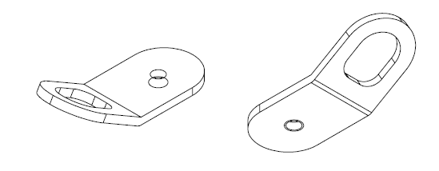**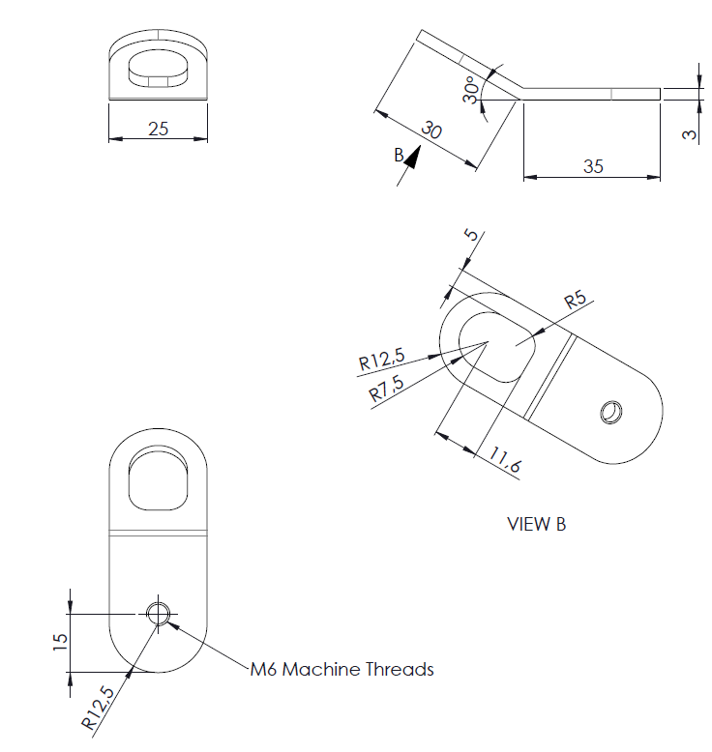

Метрическая резьба M6

Проекция В

**6.3.7.3** **Крепежный материал скобы включает следующие элементы:**

**а)** **фланцевый винт с полукруглой головкой и внутренним шестигранником с резьбой M6x8 (см. рис. 3 g));**

**b)** **шайба M6** **(см. рис. 3 h));**

**с)** **изолирующая втулка M6-8** **(см. рис. 3 i)).**

**Рис. 3 g)**

**Фланцевый винт с полукруглой головкой и внутренним шестигранником с резьбой M6x8 (ISO 7380–2)**

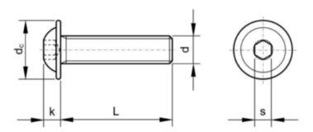

**Спецификации** **M6x8**

L 8 мм

dc 13,6 мм

k 3,3 мм

d M6

S 4 мм

Нержавеющая сталь A2

**Рис. 3 h)**

**Шайба M6**

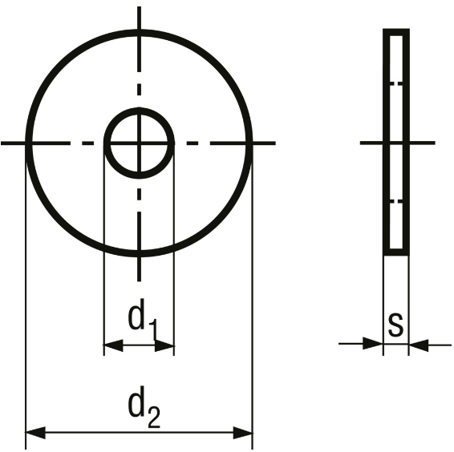

**Спецификации** **Шайба M6**

d1 6,4 мм

d2 18 мм

S 1,6 мм

**Рис. 3 i)**

**Изолирующая втулка M6-8**

**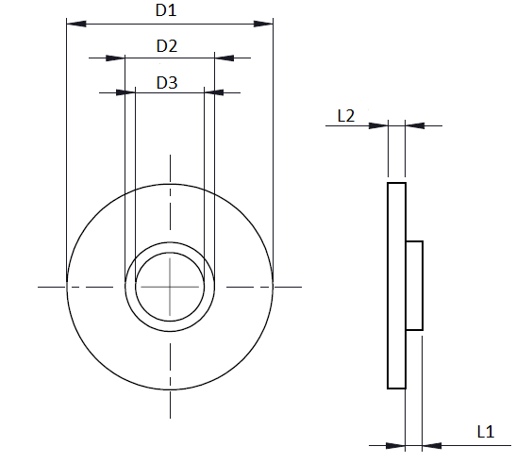**

**Спецификации** **Изолирующая втулка M6-8**

D1 18 мм

D2 7,8 ± 0,1 мм

D3 6 мм

L1 1,5 мм

L2 1,5 мм

**6.3.8** **Испытание на прочность типовой скобы нижнего страховочного троса**

**6.3.8.1** **Применяемая нагрузка**

**Каждую типовую скобу нижнего страховочного троса подвергают воздействию нагрузки в 2500 Н, оказываемой с помощью типичной лямки нижнего страховочного троса шириной 38 мм ± 3 мм, которая на одном конце оснащена подходящим для приложения нагрузки оборудованием, а на другом конце — крюком нижнего страховочного троса для соединения со скобой крепления нижнего страховочного троса.** **В случае креплений, предназначенных для использования в двух соседних положениях УДУС, или в случае единственного КНСТ величина нагрузки должна составлять 5000 Н.**

**6.3.8.2** **Направление испытательной нагрузки**

**Проводят два испытания** **(см. рис. 3 j) и рис. 3 k)):**

**a) усилие прилагают в направлении 55° ± 5°, измеряемом относительно плоскости AB в плоскости, параллельной жесткой поверхности XY, и в направлении 45° ± 5°, измеряемом относительно жесткой поверхности XY в плоскости АВ (см. рис. 3 j));**

**b)** **усилие прилагают в направлении, перпендикулярном (90° ± 5°) жесткой поверхности XY.**

**Рис. 3 j)**

**Испытание 1**

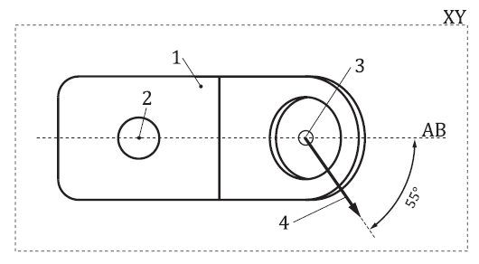 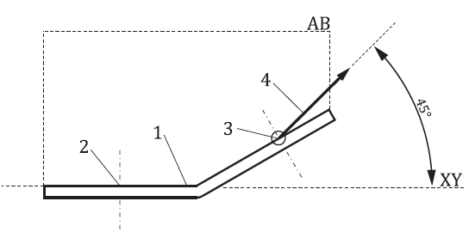

***Обозначения*: 1.** **Типовая скоба нижнего страховочного троса (не соответствует ни одной конкретной конструкции).**

**2.** **Место крепления к транспортному средству.**

**3.** **Место крепления крюка нижнего страховочного троса.**

**4.** **Испытание 1 — Направление испытательной нагрузки.**

**Рис. 3 k)**

**Испытание 2**

**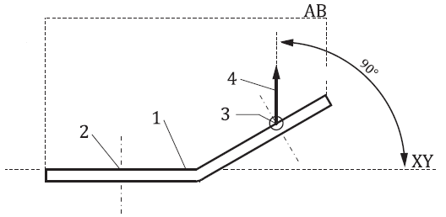**

***Обозначения*:** **1.** **Типовая скоба нижнего страховочного троса (не соответствует ни одной конкретной конструкции).**

**2. Место крепления к транспортному средству.**

**3. Место крепления крюка нижнего страховочного троса.**

**4. Испытание 2 — Направление испытательной нагрузки.**

**6.3.8.3** **Нагрузка должна достигаться в течение 30 с и поддерживаться в течение как минимум 0,2 секунды.**

**6.3.8.4** **При проведении испытаний в соответствии с пунктами 6.3.8.1–6.3.8.3 ограничения на перемещение не применяются, а постоянная деформация типовой скобы нижнего страховочного троса относительно жесткой конструкции, с которой она соединена, допускается при условии, что крепление не подвергается разрушению и не отделяется от жесткой конструкции.**».

*Пункт 6.6.4.4.1.2.1* изменить следующим образом:

«6.6.4.4.1.2.1 Амплитуда движения головы: никакая из частей головы манекена не должна выступать за пределы плоскостей

...

В том случае, если испытание проводится в соответствии   
с пунктом 6.6.4.1.6.1.1 либо пунктом 6.6.4.1.6.1.2 или пунктом 6.6.4.1.8.2 выше, рассматриваются только результаты испытания при второй конфигурации без учета перемычки диаметром 100 мм. **Предусмотрен допуск в +10 % для амплитуды движения головы между точкой Cr и плоскостью DF, при этом манекен не должен выступать за пределы плоскости HI, лежащей параллельно плоскости DE.**».

*Рис. 5* изменить следующим образом:

«Рис. 5

**Схема испытания устройств, устанавливаемых против направления движения, которые не упираются в приборную доску**

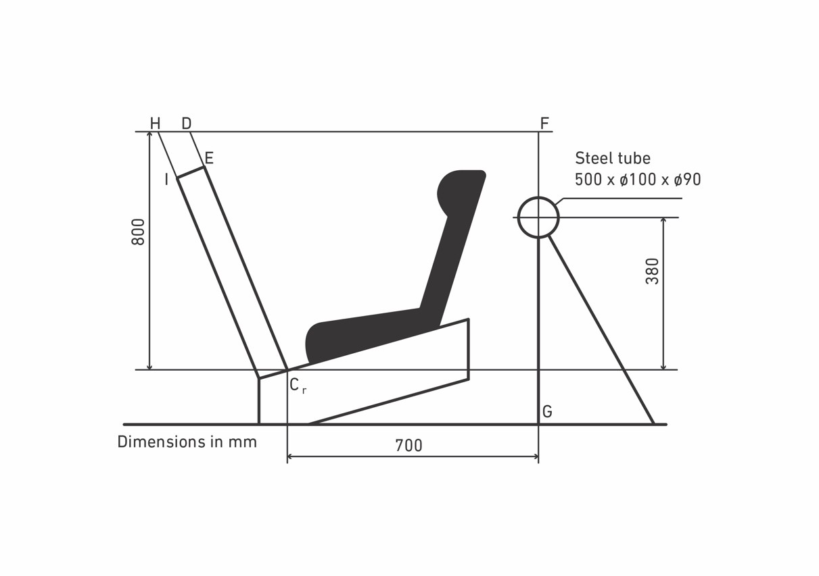

Стальная труба

Размеры в мм

»

*Пункт 6.7.4.3.2* изменить следующим образом:

«6.7.4.3.2 Кроме того, разрывная нагрузка должна составлять не менее 3,6 кН для устройств, относящихся к усовершенствованным детским удерживающим системам ~~размера i~~.».

*Включить новые пункты 16.13–16.15* следующего содержания:

«**16.13** **Начиная с [1 сентября 2025 года] Договаривающиеся стороны, применяющие настоящие Правила, не обязаны признавать официальные утверждения типа ООН на основании поправок предшествующих серий, которые были впервые выданы после [1 сентября 2025 года].**

**16.14** **Начиная с [1 сентября 2027 года] Договаривающиеся стороны, применяющие настоящие Правила, не обязаны признавать официальные утверждения типа, предоставленные на основании поправок предыдущих серий к настоящим Правилам.**

**16.15** **Независимо от пунктов 16.13 и 16.14 Договаривающиеся стороны, применяющие настоящие Правила ООН, продолжают признавать официальные утверждения типа ООН и предоставлять распространение официальных утверждений типа ООН, предоставленных на основании поправок предыдущих серий к настоящим Правилам ООН, в отношении усовершенствованных детских удерживающих систем, которые не затронуты изменениями, внесенными на основании поправок серии 04.**».

*Приложение 2* изменить следующим образом:

«Приложение 2

1. Схемы знака официального утверждения

...»

*По всему тексту заменить серию поправок «03» на серию поправок «04».*

*Приложение 6, добавление 2* изменить следующим образом:

«Приложение 6 — Добавление 2

Расположение и использование деталей крепления на испытательной тележке

1. Детали креплений должны быть расположены в соответствии с приведенным ниже рисунком.

2. В случае усовершенствованных детских удерживающих систем   
размера i “универсальной” категории, категории “для конкретного транспортного средства” и категории “ограниченного использования” применяют следующие точки крепления: H1 и H2.

3. Для испытания усовершенствованных детских удерживающих систем с верхним страховочным тросом используют крепление G1 или G2.

4. В случае усовершенствованных детских удерживающих систем с опорой техническая служба отбирает крепления, используемые в соответствии с пунктом 3 выше, после регулировки опоры, как это указано   
в пункте 7.1.3.6.3 настоящих Правил.

**5.** **Для испытания усовершенствованных детских удерживающих систем с нижним(ими) страховочным(ыми) тросом(ами) платформа устанавливается в наиболее низком положении.** **В случае использования крепления верхнего страховочного троса переднего сиденья необходимо использовать КНСТ 4.** **В противном случае используются КНСТ 2 и КНСТ 3** **(см. рис. 5).** **Если типовые скобы нижнего страховочного троса предоставляются изготовителем УДУС, то они должны использоваться во время динамического испытания.**

~~5~~**6**. Конструкция, на которой находятся крепления, должна быть жесткой. Верхние крепления не должны перемещаться более чем на 0,2 мм в продольном направлении при приложении к ним в этом направлении нагрузки, равной 980 Н. Тележка должна быть сконструирована таким образом, чтобы в ходе испытаний исключалась возможность возникновения остаточной деформации частей конструкции, несущих приспособления для крепления.».

*Приложение 6, добавление 2, рисунок* 5 изменить следующим образом:

«Рис. 5

**Вид сверху — Стенд с креплениями нижних страховочных тросов**~~Крепления нижней лямки (LSA 1, LSA 2, LSA 3 и LSA 4)~~

(КНСТ 1, КНСТ 2, КНСТ 3 и КНСТ 4)

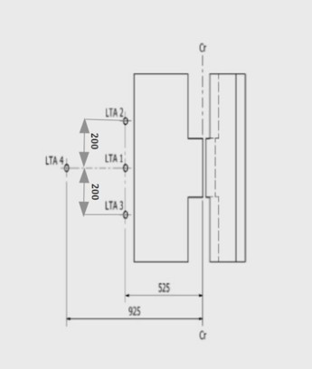

Размеры в мм, **общий допуск: ±2 мм**».

*Приложение 24* изменить следующим образом:

«Приложение 24

Дополнительные точки крепления, необходимые для обеспечения безопасности усовершенствованной детской удерживающей системы категории   
“с ремнем для конкретного транспортного средства”, устанавливаемой в автотранспортном средстве против направления движения

1. Настоящее приложение применяется только к дополнительным креплениям, служащим для установки усовершенствованного детского удерживающего устройства категории “с ремнем для конкретного транспортного средства”, либо к стержням или другим специальным элементам, используемым для крепления детских удерживающих устройств к кузову транспортного средства, независимо от того, соблюдаются ли положения Правил № 14 ООН или Правил № 14**5** ООН, касающиеся систем креплений ISOFIX, креплений верхнего страховочного троса ISOFIX, **креплений нижнего страховочного троса** **ISOFIX** и сидячих мест размера i.

2. ~~Крепления определяются изготовителем детской удерживающей системы, и его детали представляются на официальное утверждение технической службе, ответственной за проведение испытаний.~~

**Изготовитель детской удерживающей системы должен описать, каким образом детская удерживающая система закрепляется в различных транспортных средствах, и представить эту информацию технической службе, проводящей испытания, для оценки.**

**До включения данного типа транспортного средства в перечень транспортных средств изготовитель детской удерживающей системы должен ознакомиться с информацией, предоставленной изготовителем транспортного средства в соответствии с добавлением 3 приложения 17 Правил № 16 ООН, и/или с руководством по эксплуатации транспортного средства, в частности изучить вопрос о разрешении использования дополнительных креплений и опоры.**

Техническая служба может рассмотреть информацию, поступившую от изготовителя транспортного средства.

3. Изготовитель устройства предоставляет детали, необходимые для установки ~~креплений~~ **типовых скоб нижнего страховочного троса (если таковые предусмотрены)**, а также точную схему расположения для каждого транспортного средства.

~~4.~~ ~~Изготовитель детского удерживающего устройства должен указать, соответствуют ли крепления, необходимые для установки удерживающего устройства на транспортном средстве, требованиям в отношении их положения и прочности, приведенным в пункте 3 и далее рекомендации, переданной правительствам, которые намерены принять специальные требования в отношении креплений удерживающих устройств в легковых автомобилях.~~».

*Приложение 27* изменить следующим образом:

«Приложение 27

Минимальный перечень содержания для протоколов испытаний, включаемых в заявку на официальное утверждении типа

В настоящем приложении приводится минимальный перечень содержания и сведений, которые должны представляться в протоколах испытаний, включаемых в заявку на официальное утверждении типа. Способ представления этой информации в заявке на официальное утверждение типа определяется технической службой по собственному усмотрению, т. е. оформление, формат и порядок представления сведений могут быть изменены.

| *Описание УДУС* | | | | |
| --- | --- | --- | --- | --- |
|  | | | | |
|  | Категория УДУС (3.2.2) | Ростовой диапазон | Ориентация | Детали крепления |
| Категория 1 |  |  |  |  |
| Категория 2 |  |  |  |  |
| Категория 3 |  |  |  |  |
| …………. |  |  |  |  |

...

|  |  |  |  |
| --- | --- | --- | --- |
| *6.3.3* | *Крепежные детали ISOFIX* | | |
|  |  | | |
| 6.3.3.2 | Габариты |  |  |
| 6.3.3.3 | Индикация неполной фиксации |  |  |
| 6.3.3.3 | Усовершенствованная детская удерживающая система ISOFIX должна включать в себя средства, обеспечивающие четкую индикацию полной фиксации обеих крепежных деталей ISOFIX в соответствующих нижних креплениях ISOFIX. | Индикатор фиксации | [Да/Нет] |
| 6.3.3.3 | Такие средства могут быть звуковыми: | проверка | [Да/Нет] |
| 6.3.3.3 | осязательными или | проверка | [Да/Нет] |
| 6.3.3.3 | визуальными либо | проверка | [Да/Нет] |
| 6.3.3.3 | представлять собой комбинацию из двух и более средств. | проверка | [Да/Нет] |
| 6.3.3.3 | В случае визуальной индикации она должна быть заметной при любых нормальных условиях освещения. | проверка | [Да/Нет] |
| 6.3.4 | Технические требования к усовершенствованным детским удерживающим системам с лямкой верхнего страховочного троса ISOFIX. |  |  |
| 6.3.4.1 | Соединитель верхнего страховочного троса |  |  |
| 6.3.4.1 | В качестве соединителя верхнего страховочного троса должен использоваться крюк верхнего страховочного троса ISOFIX, изображенный на рис. 3 с), либо аналогичные устройства, соответствующие изображению, приведенному на рис. 3 с).  Рис. 3 c): Габариты соединителя верхнего страховочного троса **или нижнего страховочного троса** ISOFIX (типа крюк) |  | [Да/Нет] |
| 6.3.4.2 | Характеристики лямки верхнего страховочного троса ISOFIX |  |  |
| 6.3.4.2 | Лямка верхнего страховочного троса ISOFIX должна поддерживаться другой лямкой (или ее эквивалентом), оснащенной устройством регулировки и ослабления натяжения. | проверка | [Да/Нет] |
| **6.3.4.2.1** | **Лямки верхнего страховочного троса ISOFIX должны отвечать требованиям, указанным  в пунктах 6.7.4.2–6.7.4.4».** |  | **[Испытание пройдено/ не пройдено]** |
| 6.3.4.2.~~1~~**2** | Длина лямки верхнего страховочного троса ISOFIX  Длина лямки верхнего страховочного троса усовершенствованной детской удерживающей системы ISOFIX должна составлять не менее 2000 мм. | Длина лямки верхнего страховочного троса [мм] |  |
| 6.3.4.2.~~2~~**3** | Индикатор натянутого состояния  Лямку верхнего страховочного троса ISOFIX или усовершенствованную детскую удерживающую систему ISOFIX оборудуют приспособлением, указывающим, что лямка находится в полностью натянутом состоянии. Это приспособление может быть элементом устройства регулировки и ослабления натяжения. | проверка | [Да/Нет] |
| 6.3.4.2.~~3~~**4** | Габариты  Габариты крюков верхнего страховочного троса ISOFIX указаны на рис. 3 с). | проверка |  |

*Включить новые пункты 6.3.6–6.3.8* следующего содержания:

|  |  |  |  |
| --- | --- | --- | --- |
| ***6.3.6*** | ***Технические требования к лямке нижнего страховочного троса*** |  |  |
|  |  |  |  |
| **6.3.6.1** | **Лямки нижнего страховочного троса должны отвечать требованиям, указанным в пунктах 6.7.4.2–6.7.4.4.** |  | **[Испытание пройдено/ не пройдено]** |
| **6.3.6.2** | **Длина лямки нижнего страховочного троса:**  **Длина лямки нижнего страховочного троса усовершенствованной детской удерживающей системы должна составлять не менее 900 мм, включая соединитель нижнего страховочного троса.** | **Длина лямки нижнего страховочного троса [мм]** |  |
| **6.3.6.3** | **Индикатор натянутого состояния нижнего страховочного троса:**  **Лямку нижнего страховочного троса или усовершенствованную детскую удерживающую систему оборудуют приспособлением, указывающим, что лямка находится в полностью натянутом состоянии. Это приспособление может быть элементом устройства регулировки и ослабления натяжения.** | **проверка** | **[Да/Нет]** |
| **6.3.6.4** | **Втягивающее устройство нижнего страховочного троса:**  **Вместо устройства для регулировки и ослабления натяжения нижнего страховочного троса и индикатора натянутого состояния может использоваться автоматически запирающееся втягивающее устройство.** | **проверка** | **[Да/Нет]** |
|  | **В этом случае втягивающее устройство должно отвечать требованиям, указанным в пункте 6.7.3.2.** |  | **[Испытание пройдено/ не пройдено]** |
| **6.3.6.5** | **Габариты**  **Габариты крюков нижнего страховочного троса указаны  в пункте 6.3.4.2.4, рис. 3 c).** | **проверка** |  |

|  |  |  |  |
| --- | --- | --- | --- |
| ***6.3.7*** | ***Технические требования к типовой скобе нижнего страховочного троса*** |  |  |
|  |  |  |  |
| **6.3.7.1** | **Типовые скобы нижнего страховочного троса, предоставляемые изготовителем детского удерживающего устройства, должны поставляться вместе с инструкциями по установке, в которых указывается предусмотренный крутящий момент и содержится предупреждение о том, что установку должен осуществлять только квалифицированный персонал.** | **Крутящий момент (H·м)** | **[Испытание пройдено/ не пройдено]  ...** |
| **6.3.7.2** | **Габариты и характеристики материала для скобы:** |  |  |
|  | **а) размеры типовой скобы нижнего страховочного троса должны соответствовать размерам, указанным на рис. 3 f);** | **проверка** |  |
|  | **b) внешние края скобы нижнего страховочного троса должны быть по меньшей мере скруглены.** | **проверка** |  |
| **6.3.7.3** | **Крепежный материал скобы включает следующие элементы:** |  |  |
|  | **а) фланцевый винт с полукруглой головкой и внутренним шестигранником с резьбой M6x8 (см. рис. 3 g));** | **проверка** |  |
|  | **b) шайба M6 (см. рис. 3 h));** | **проверка** |  |
|  | **c) изолирующая втулка M6-8 (см. рис. 3 i)).** | **проверка** |  |

|  |  |  |  |
| --- | --- | --- | --- |
| ***6.3.8*** | ***Испытание на прочность типовой скобы нижнего страховочного троса*** |  |  |
|  |  |  |  |
| **6.3.8.1** | **Применяемая нагрузка** | **Измеренная сила** | |
|  | **Каждую типовую скобу нижнего страховочного троса подвергают воздействию нагрузки в 2500 Н, оказываемой с помощью типичной лямки нижнего страховочного троса шириной 38 мм ± 3 мм, которая на одном конце оснащена подходящим для приложения нагрузки оборудованием, а на другом конце — крюком нижнего страховочного троса для соединения со скобой крепления нижнего страховочного троса.** **В случае креплений, предназначенных для использования в двух соседних положениях УДУС, или в случае единственного КНСТ величина нагрузки должна составлять 5000 Н.** | **[Н]** |  |
| **6.3.8.2** | **Направление силового воздействия** |  |  |
|  | **Проводят два испытания** **(см. рис. 3 j) и рис. 3 k)):**  **а) усилие прилагают в направлении 55° ± 5°, измеряемом относительно плоскости AB в плоскости, параллельной жесткой поверхности XY, и в направлении 45° ± 5°, измеряемом относительно жесткой поверхности XY в плоскости АВ (см. рис. 3 j));** | **проверка** | **[Испытание пройдено/ не пройдено]** |
|  | **b)** **усилие прилагают в направлении, перпендикулярном (90 ± 5°) жесткой поверхности XY.** |  |  |
| **6.3.8.3** | **Нагрузка должна достигаться в течение 30 с и поддерживаться в течение как минимум 0,2 секунды.** | **проверка** | **[Испытание пройдено/ не пройдено]** |
| **6.3.8.4** | **При проведении испытаний в соответствии с пунктами 6.3.8.1–6.3.8.3 ограничения на перемещение не применяются, а постоянная деформация типовой скобы нижнего страховочного троса относительно жесткой конструкции, с которой она соединена, допускается при условии, что крепление не подвергается разрушению и не отделяется от жесткой конструкции.** | **проверка** | **[Испытание пройдено/ не пройдено]** |

...

\* Процедуры измерения должны соответствовать процедурам ISO 6487 с учетом правила знаков SAE J211».

II. Обоснование

1. Данное предложение вместе с одновременно представленными предложениями по обновлению правил №№ 16 и 145 ООН направлено на достижение следующих целей:

а) включить определения и требования, касающиеся креплений для нижних страховочных тросов;

b) предусмотреть только такую ситуацию, когда крепление осуществляется с помощью соединителя верхнего страховочного троса ISOFIX;

c) предусмотреть четыре варианта: транспортное средство оснащено креплением, транспортное средство оснащено креплением и скобой (включая комплексное решение, при котором соединитель может быть напрямую установлен на направляющих сидений), а также использование верхнего крепления страховочного троса переднего сиденья в качестве КНСТ ⸺ на усмотрение изготовителя транспортного средства;

d) не допускать других вариантов конструкции, предусматривающих пропускание лямок вокруг сидений транспортного средства, вокруг направляющих сидений и т. д.

2. Справочную информацию см. в документе GRSP-71-19, распространенном на семьдесят первой сессии Рабочей группы по пассивной безопасности (GRSP).

3. Данное предложение не предусматривает обязательного использования КНСТ; но если КНСТ используются в качестве устройства ограничения углового перемещения, то требования должны носить однозначный характер, а пользователь должен быть в достаточной степени информирован.

4. Для возрастных категорий >1,5 лет медицинским сообществом рекомендуется использовать детские удерживающие устройства, устанавливаемые против направления движения (возрастные группы 0, 1 и 1,5 лет уже охвачены положениями, касающимися размера i). Самыми распространенными и опасными автомобильными ДТП являются лобовые столкновения. При таких ДТП регистрируются самые высокие значения скоростей и силовых воздействий. Если в момент лобового столкновения в транспортном средстве находится ребенок, сидящий лицом вперед, то при выбрасывании из сиденья вперед он удерживается ремнем привязного типа. В результате на шею, позвоночник и внутренние органы оказывается нагрузка. Сиденья, обращенные назад, препятствуют движению вперед, и ребенка отбрасывает назад в детское сиденье. Благодаря этому обеспечивается более равномерное распределение силового воздействия на спину, и нагрузка на «деформируемые» части тела оказывается гораздо меньше. КНСТ превратились в распространенное средство «устройства ограничения углового перемещения», используемого для предотвращения вращения во время фазы отскока.

5. В случае использования устройства ограничения углового перемещения с лямками нижних страховочных тросов при отсутствии механизма или системы звукового и визуального предупреждения должны проводиться испытания без применения нижних страховочных тросов. Поскольку нижние страховочные тросы служат для остановки углового перемещения при ударе сзади, для пересечения соответствующей плоскости DF можно добавить дополнительно 10 %, по аналогии с испытаниями с плоскостью AB, проводимыми в направлении движения. Для того чтобы четко определить критерии оценки, при прохождении испытания с плоскостью DE устанавливается новая плоскость HI, лежащая параллельно плоскости DE. Это соответствует испытанию на «неправильное использование» без верхнего страховочного троса, при котором предельное отклонение также увеличено на 10 %.

6. Поскольку на рынке уже имеются транспортные средства, оснащенные КНСТ, не отвечающими требованиям Правил и не получившими соответствующего утверждения типа, возникла необходимость в переходных положениях и, следовательно, в новой серии поправок.

1. \* В соответствии с программой работы Комитета по внутреннему транспорту на 2023 год, изложенной в предлагаемом бюджете по программам на 2023 год (A/77/6 (разд. 20), таблица 20.6), Всемирный форум будет разрабатывать, согласовывать и обновлять правила ООН в целях улучшения характеристик транспортных средств. Настоящий документ представлен в соответствии с этим мандатом. [↑](#footnote-ref-1)